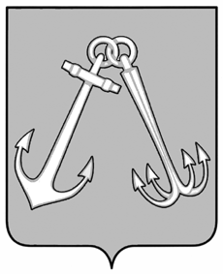

Администрация города Игарки Красноярского края

ПОСТАНОВЛЕНИЕ

13.12.2022 г. | № 497-п

О разрешении досрочной выплаты заработной платы за декабрь 2022 года

В связи с окончанием финансового года, руководствуясь ст.ст. 6, 25, 26, 34, 35 Устава муниципального образования город Игарка, ПОСТАНОВЛЯЮ:
1. Разрешить бюджетным и казенным учреждениям, финансируемым из городского бюджета, произвести не позднее 23.12.2022 года досрочную выплату заработной платы за декабрь в пределах утвержденных бюджетных ассигнований (лимитов бюджетных обязательств) на 2022 год.
2. Контроль за исполнением настоящего постановления возложить на заместителя главы города, начальника финансово-экономического отдела администрации г. Игарки С.А. Лебедеву.
3. Постановление вступает в силу со дня официального опубликования в общественно-политической газете города Игарки «Игарские новости».

Глава города А.Р. Гайнетдинов

Лебедева Светлана Анатольевна
(39172) 2-20-49

